TRƯỜNG TH ĐOÀN KẾT  Họ tên:........................................  Lớp: 1A.... | Thứ …….. , ngày ….. tháng 12 năm 2023  ĐỀ KIỂM TRA CUỐI HỌC KÌ 1  MÔN: TNXH  Năm học 2023 – 2024  (Thời gian làm bài: 40 phút)

Điểm | Lời phê của giáo viên

Câu 1: Khoanh tròn vào chữ cái trước ý trả lời đúng:
a) Ngày đầu năm Âm lịch là ngày lễ gì của dân tộc Việt Nam?
A. Ngày tết Trung thu B. Ngày Quốc khánh
C. Ngày tết Nguyên đán D. Ngày giỗ Tổ Hùng Vương
b) Mâm trái cây được bày trên bàn thờ ngày Tết thường có mấy loại
quả?
A. Có 3 loại quả B. Có 4 loại quả
C. Có 5 loại quả D. Có 6 loại quả
c) Em làm gì khi được ông bà, bố mẹ mừng tuổi?
A. Em cất bao lì xì ngay.
B. Em cảm ơn ông bà, bố mẹ.
C. Em chúc Tết ông bà, bố mẹ.
D. Em cảm ơn và chúc Tết ông bà, bố mẹ
Câu 2: Nối khung chữ với hình cho phù hợp

 | Cấm đi xe đạp  Cấm đi ngược chiều | 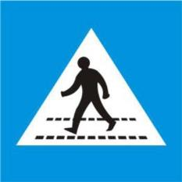
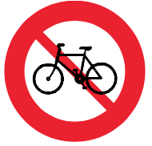 | Giao nhau với đường sắt  không có rào chắn  Đường người đi bộ sang đường  ngang
 | Nơi đỗ xe dành cho người  khuyết tật | 

Câu 3: Hãy viết tên các bộ phận chính của cây dưới đây và tô màu cho cây:
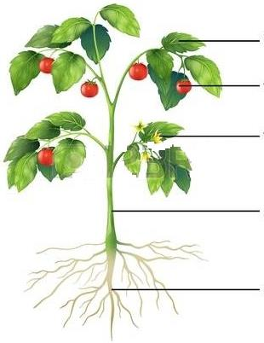 | ………………………………………  ………………………………………  ………………………………………  ………………………………………  ………………………………………

Câu 4: Hãy nối hình ảnh với những cụm từ thích hợp về ích lợi của cây đối
với con người và động vật:
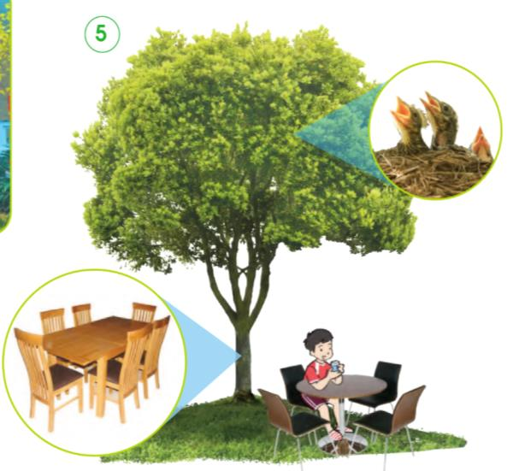 |  | 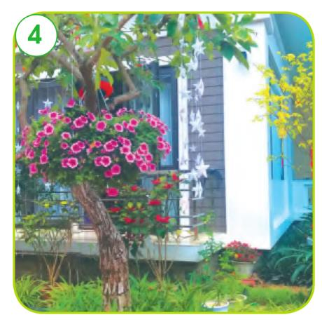
Cho bóng mát | Nơi ở  của một  số loài  động vật | Làm  thức ăn  ăn | Trang trí nhà cửa, đường phố | Làm đồ dùng: bàn ghế, giường, tủ,
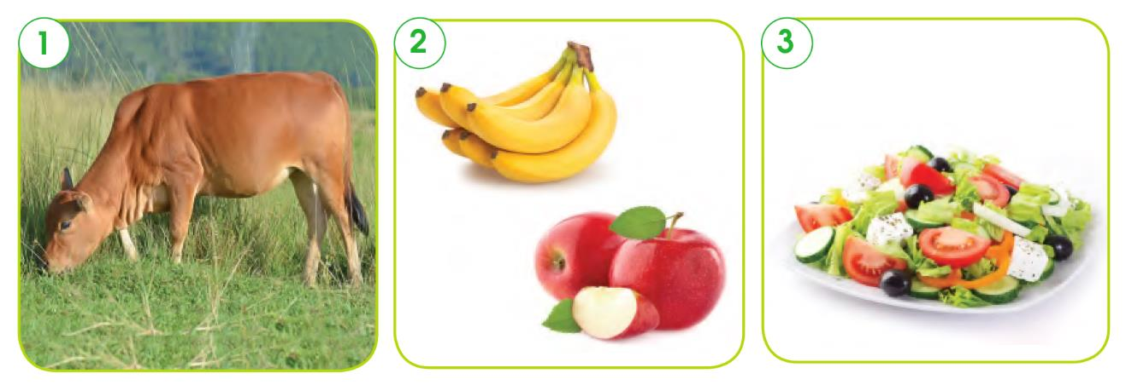

Đáp án đề kiểm tra giữa kì 1 lớp 1 môn Đạo đức

Câu 1 | (1 điểm) | Ý 1 hoặc 2
Câu 2 | (2 điểm) | Thứ tự 4,3,2,1
Câu 3 | (1.5 điểm) | Tất cả các tranh
Câu 4 | (3 điểm) | Tranh 1 ý 1,2,3. Tranh 2 ý 4, tranh 3 ý 1, 2
Câu 5 | (1,5 điểm) | Tranh 1 ý b, tranh 2 ý a hoặc b
Câu 6 | (1 điểm) | Thứ tự 2, 1

